08.06.2020r. (poniedziałek) ZWIERZĘTA Z CAŁEGO ŚWIATA

Zadanie 1.
Zwierzęta małe i duże – Posłuchaj uważnie opowiadania i zapamiętaj, czym różni się pszczoła od osy, jakie zwierzęta mają podobny kolor skóry, dlaczego konie noszą takie dziwne nazwy.
Zwierzęta małe i duże
Maciej Bennewicz
– Osa! – Ada zaczęła nerwowo machać rękami, żeby odgonić owada.
– To nie jest osa, tylko pszczoła – stwierdziła spokojnie babcia. – Przestań machać, to spokojnie odleci i nic ci nie zrobi. A jak machasz, to możesz ją tylko zdenerwować. Pomyśli, że chcesz jej zrobić krzywdę.
– Skąd wiesz, babciu, że to pszczoła? – spytała Ada.
– Mój tata był pszczelarzem, a teraz mój brat, Stanisław, również zajmuje się pszczelarstwem. Całe dzieciństwo mieszkaliśmy z pszczołami. Osy są dłuższe i jaśniejsze od pszczół. A pszczółki są krępe, grubiutkie i ciemne. Mają też więcej brązowych włosków. Pewnie szukała tutaj pyłku kwiatów. Pszczoły rzadko kogoś żądlą bez powodu, to bardzo pożyteczne owady.
– Wiem, babciu, robią miód – stwierdziła Ada.
– Tak, aniołku. – Babcia czasem w ten miły sposób zwracała się do Ady. – Pszczoły wytwarzają miód z pyłku kwiatów. Muszą się dużo napracować, żeby zebrać zapasy. Jeden słoiczek miodu to praca setek pszczół.
– Babciu, a skąd pszczoły wiedzą, dokąd mają lecieć po ten pyłek, z którego robią miód – spytał Adam. – Przecież nie potrafią mówić. Nie mogą spytać o drogę, nie mają też map ani nawigacji.
– Pszczoły wylatują z ula na zwiad. Jeśli któraś z nich znajdzie pole pełne smakowitego pyłku kwiatowego, na przykład kwitnącego rzepaku, lub aleję lip, wówczas zbiera pyłek i wraca do ula. Na miejscu informuje pozostałe pszczoły w ich specjalnym, tajemniczym języku.
– W tajemniczym języku? – zdziwił się Adam.
– Tak – przytaknęła babcia. – Pszczółka tańczy i w ten sposób pokazuje innym pszczołom, którędy lecieć na pole obfite w pyłek, jak jest daleko i jakie znaki po drodze wskażą właściwy kierunek.
– Tańczy? – powtórzyła Ada.
– Tak jest, macha skrzydełkami, wykonuje specjalne kroki i to jest tajemnicza mowa pszczół. Inne się przyglądają, a potem, żeby zapamiętać trasę, naśladują ruchy mądrej przewodniczki. I już kilka chwil później pole jest pełne pszczół, które zbierają pyłek. Pszczoły przenoszą pyłek z kwiatu na kwiat, dzięki czemu zapylają kwiaty, a te mogą potem zmieni się w owoce.
– A przy okazji z pyłku powstaje miód – dodała Ada.
– Znakomicie – pochwaliła ją babcia.
– Pszczoła jest prawie takiego samego koloru jak żyrafa – stwierdził Adam, który przeglądał właśnie książkę o zwierzętach. – Czy żyrafy też zapylają kwiaty? – Chłopiec wskazał fotografię, na której długi język żyrafy dotykał liści na wysokim drzewie.
– Nie, syneczku – odpowiedziała babcia, która była biologiem, dlatego znała się na zwierzętach jak nikt w rodzinie. – Żyrafy jedzą liście. Muszą szybko obgryźć jedno drzewo akacji, gdyż ta roślina potrafi ostrzegać inne w pobliżu przed intruzami.
– Babciu, w jaki sposób akacje ostrzegają się nawzajem? – spytała Ada.
– Po kilku minutach obgryzania sok w liściach robi się gorzki i przestaje żyrafom smakować. Dzięki temu akacja traci tylko trochę liści. Gdyby nie ten ochronny zabieg, mogłaby stracić ich zbyt wiele i nie przeżyć. Jednak dzięki mechanizmowi obronnemu chroni siebie i inne drzewa w pobliżu, które na sygnał także gorzknieją.
– Bardzo mądre te akacje – stwierdziła Ada.
– Ciekawe, czy na świecie są jeszcze inne zwierzęta w podobnym kolorze jak pszczoły i żyrafy – zamyślił się Adam.
– Nie mówi się „w kolorze” tylko w podobnym umaszczeniu, prawda, babciu? – Ada zrobiła mądrą minę.
Adam wzruszył ramionami i ostentacyjnie odwrócił się, zakrywając książkę.
– Można mówić, jak się chce – żachnął się.
– Zamiast się kłócić i robić sobie przykrość, poszukajcie zwierząt podobnych do pszczół, czyli żółto-pomarańczowo-brązowych – zarządziła babcia.
Pogłaskała Adama po głowie i poprosiła o przyniesienie kilku książek. Po chwili na stole pojawiły się zdjęcia i rysunki tygrysa, szerszenia, kota domowego, psa, kameleona i konia.
– Co do słowa „umaszczenie” to prawda, tak się mówi – stwierdziła babcia. – Kolor zwierzęcia to inaczej jego umaszczenie. Hodowcy koni nazywają w bardzo ciekawy sposób różne kolory, czyli umaszczenia tych zwierząt. Na przykład koń, który wydał się wam podobny do pszczoły, nosi nazwę srokacz albo inaczej koń maści srokatej.
Adam wstał i po chwili przyniósł kolejną książkę, tym razem z fotografiami koni.
– Naucz nas, babciu, maści koni – zaproponował i wskazał palcem jasnobrązowego konia z ciemnobrązową grzywą.
– To koń gniady – odpowiedziała babcia, poprawiając okulary.
Adam przerzucił kilka kartek i w końcu jego palec trafił na szarobiałego konia w czarnobrązowe ciapki.
– Wygląda jak lody straciatella – ucieszyła się Ada. – Uwielbiam ten smak.
– To jest maść taranta albo tarantowata – stwierdziła babcia.
Adam wskazał czarnego konia.
– To koń kary – odpowiedział babcia. – Ten ma granatowy połysk, więc mówi się o nim koń kruczy, bo ma umaszczenie podobne do tego ptaka. U koni mówimy o umaszczeniu, u ptaków – o upierzeniu.
– A kruki, babciu, co to za ptaki? – spytała Ada.
– Kruki żyją bardzo długo. Najstarszy żył ponoć w Londynie na zamku Tower. Miał 44 lata. Kruki łączą się w pary na całe życie. Potrafią bronić swego terytorium i są wszystkożerne, czyli jedzą, co im do dzioba wpadnie. – Babcia zaśmiała się i wyciągnęła z szafki herbatniki.
– Super, znamy już cztery umaszczenia koni! – Adam aż klasnął w ręce z radości. – Srokacz, gniady, taranta i kary.
– Oraz zwyczaje pszczół, żyraf i kruków – uzupełniła Ada.
– Proponuję małe powtórzenie. Wydrukujemy czarno-białe rysunki koni, a wy pokolorujecie je zgodnie z poznanym umaszczeniem.
– Super! – ucieszyły się dzieciaki.
– Babciu, a można narysować srebrnego konia – spytała Ada. – Takiego jak jednorożec?
– Oczywiście, że tak, koń o srebrnym umaszczeniu to maść siwa lub biała, a lekko kremowa to jeleniowata.

Srokacz, gniady, taranta i kary
Gdy razem ustawisz – będą dwie pary.
W jednym powozie cztery koniki,
Jadą w zaprzęgu zwanym kwadryga.

A piąty konik jak jednorożec
Siwą ma grzywę i białe nozdrza.
Cały jest biały, to umaszczenie
Czasem nazywa się maścią jelenia.

O jakich zwierzętach opowiadała babcia?
Czy zapamiętaliście, czym różni się pszczoła od osy?
Skąd pszczoły wiedzą, gdzie mają lecieć po pyłek kwiatowy? Jak myślicie, czy takie naśladowanie ruchów pszczoły jest proste?
Jakie inne zwierzęta mają „kolor” podobny do pszczół?
Czy wiecie dlaczego zwierzęta mają paski?

(Paski służą za kamuflaż i zapewniają ochronę przed drapieżnikami. Pomagają też regulować temperaturę ciała –czarne paski pochłaniają ciepło, a jasne je oddają).
Zadanie 2.
Wykonaj karty pracy (odejmowanie, KP34a, KP34b)

09.06.2020r. (wtorek) Z WIZYTĄ W ZOO
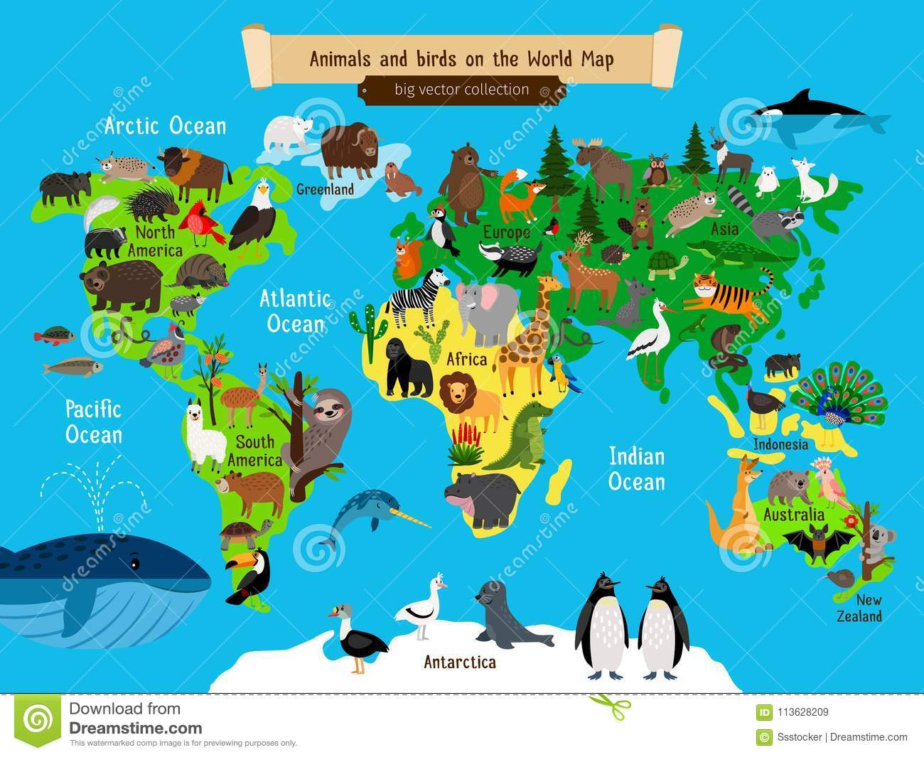
„Mapa świata” – Popatrzcie na mapę świata. Na Ziemi znajduje się 7 kontynentów:
- Afryka,
- Ameryka Północna,
- Ameryka Południowa
- Antarktyda,
- Azja,
- Australia,
- Europa.
Poproś mamę lub tatę, aby pokazali ci na mapie te kontynenty. Następnie odszukaj na mapie Afrykę i zobacz jakie zwierzęta ją zamieszkują. Co wiesz na temat zwierząt przedstawionych na mapie?
Poniżej przedstawiam Ci pięć najbardziej niebezpiecznych zwierząt, które nazwano „Wielką Piątką Afryki” (Big Five): lwa, słonia afrykańskiego, nosorożca czarnego, lamparta i bawoła afrykańskiego.
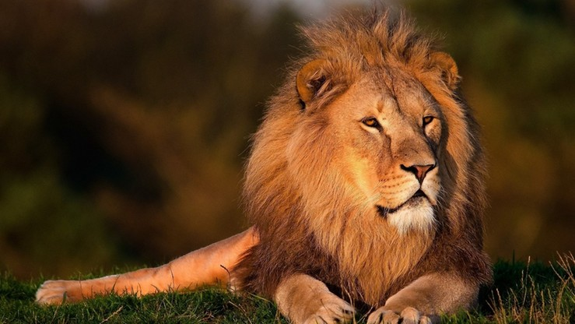
Lew – łapy zakończone ostrymi pazurami, silne szczęki doskonałe do powalania i zabijania nawet bardzo dużych zwierząt, groźnie wyglądająca grzywa, która zwiększa przewagę samca broniącego terytorium stada, stanowi naturalną ochronę głowy i szyi podczas walki.
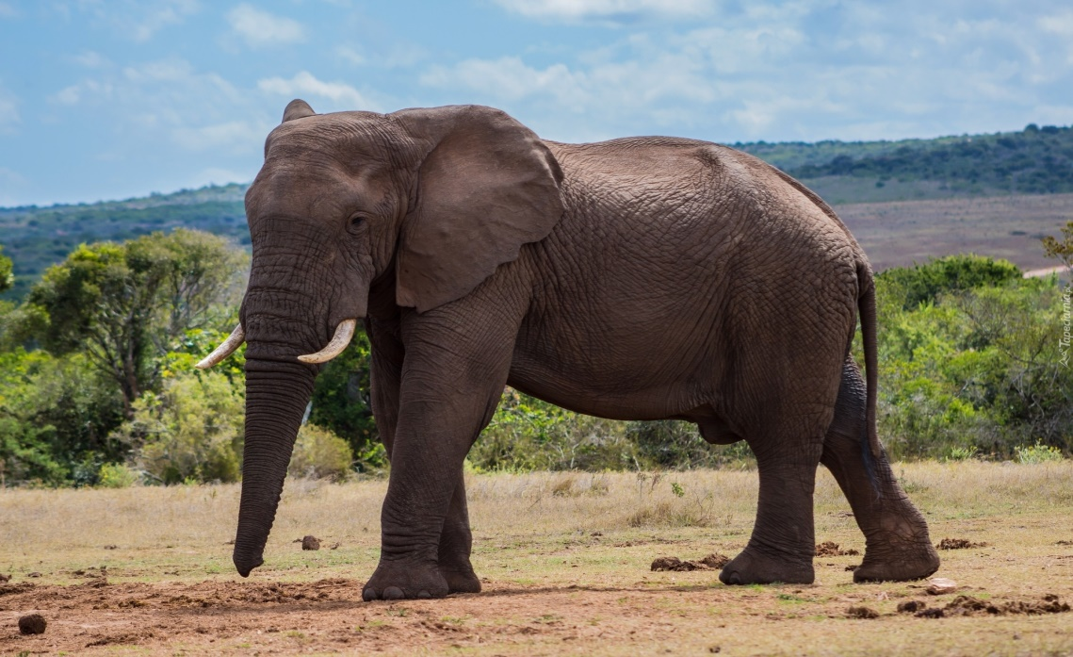
Słoń afrykański– duże uszy wykorzystywane do chłodzenia, długa trąba zakończona dwoma palczastymi wyrostkami służąca do oddychania, wąchania, picia, kąpieli, zbierania pożywienia i zrywania gałęzi z wyższych partii drzew, ciosy służące do obrony, miękka i delikatna spodnia strona stóp, dzięki czemu słoń może poruszać się bezszelestnie. Po kąpieli słonie obsypują wilgotną skórę piaskiem, a powstała w ten sposób warstwa kurzu i błota pomaga im chronić się przed słońcem i owadami.
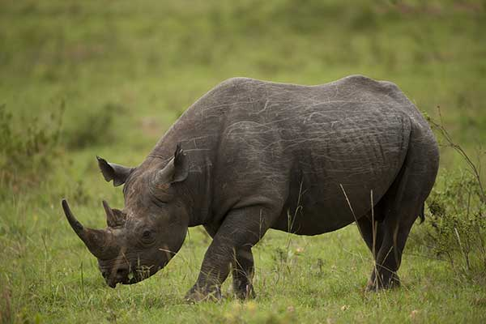
Nosorożec czarny – żywi się zróżnicowanym pokarmem roślinnym, ma szerokie i płaskie zęby trzonowe służące mu do rozcierania liści. Róg wykorzystuje do obrony. Gruba skóra stanowi ochronny pancerz a tarzanie się w błocie pomaga utrzymać niską temperaturę ciała i chroni przed pasożytami. Nosorożec biega bardzo szybko.
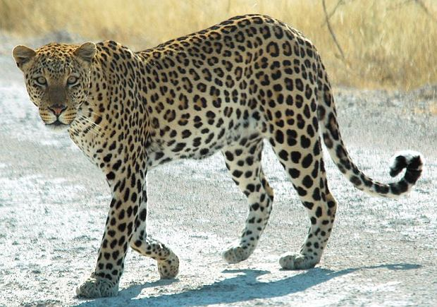
Lampart – dzięki ubarwieniu jest prawie niewidoczny wśród traw lub liści drzew. Ma szerokie łapy z ostrymi pazurami. Cechują go niebywała zwinność i siła – lamparty potrafią się wspinać, wciągnąć na drzewa ofiary trzy razy cięższe od siebie. Lampart potrafi świetnie pływać i wykonywać siedmiometrowe skoki.

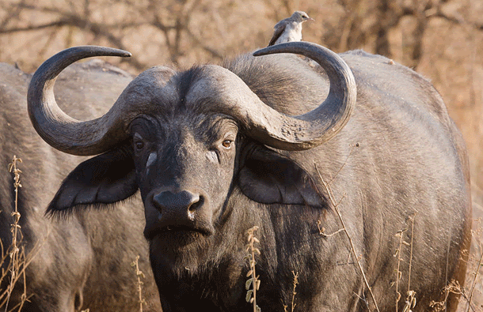

Bawół afrykański jest roślinożercą o ogromnej wadze (zwykle od 500 do 900 kg). Osadzone na dużej głowie potężne, ostre rogi służą do obrony i ataku. Bawoły mają silne kończyny, które są zakończone dwoma palcami pokrytymi racicami).

Dlaczego zwierzęta z Wielkiej Piątki Afryki uważa się za najniebezpieczniejsze zwierzęta świata? (Te zwierzęta są znane z waleczności, zwłaszcza gdy bronią młodych lub zostaną zranione).
Czy w Polsce możemy spotkać te zwierzęta? Jeżeli tak, to gdzie?
Zadanie: Praca plastyczna – namaluj jedno wybrane zwierzę z „Wielkiej Piątki Afryki”.
Zoo – masaż do fragmentu wiersza Bolesława Kołodziejskiego. Dzieci dobierają się w parę z rodzicem lub innym członkiem rodziny: jedna osoba leży na brzuchu, druga wykonuje masaż jego pleców. Potem następuje zmiana ról.
Zoo
Bolesław Kołodziejski
Tu w zoo zawsze jest wesoło, (masujemy plecy otwartymi dłońmi)
tutaj małpki skaczą wkoło, (wykonujemy ruchy naśladujące skoki po okręgu)
tutaj ciężko chodzą słonie, (naciskamy płaskimi dłońmi)
biegną zebry niczym konie, (lekko stukamy pięściami)
żółwie wolno ścieżką człapią, (powoli, lekko przykładamy płaskie dłonie)
w wodzie złote rybki chlapią. (…) (muskamy raz jedną, raz drugą ręką)
Zadanie: Wykonaj karty pracy KP35a i KP 35b.

10.06.2020 (środa) ŚWIAT ZWIERZĄT W POLSCE
Wysłuchaj wiersza i spróbuj odpowiedzieć na pytania.
Tylko raz
Mieczysława Buczkówna
Chcą żyć jak i ty żyjesz,
Wszystkie na świecie zwierzęta –
I mrówki, i żaby, i żmije,
I pszczoła wiecznie zajęta.
I paź królowej – motyl
Niech fruwa tęczowozłoty,
I ślimak środkiem dróżki
Niech pełznie, wystawia różki…
Przypatrz się z bliska dżdżownicy,
Biedronce, jak kropki liczy,
Jaskółce, jak gniazdko kleci,
Jak pająk rozsnuwa sieci.
Niech skacze pasikonik,
Niech świerszczyk w trawie dzwoni…
Dla nich kwitnie łąka, dla nich rośnie las.
Jak i ty – żyją tylko raz.
O jakich zwierzętach jest mowa w wierszu?
Gdzie można je spotkać?
Co jest ich wspólnym marzeniem?

Zwierzęta żyjące w polskich lasach:
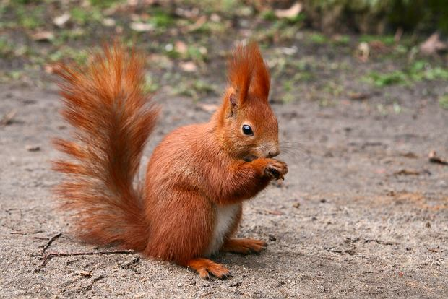
wiewiórka

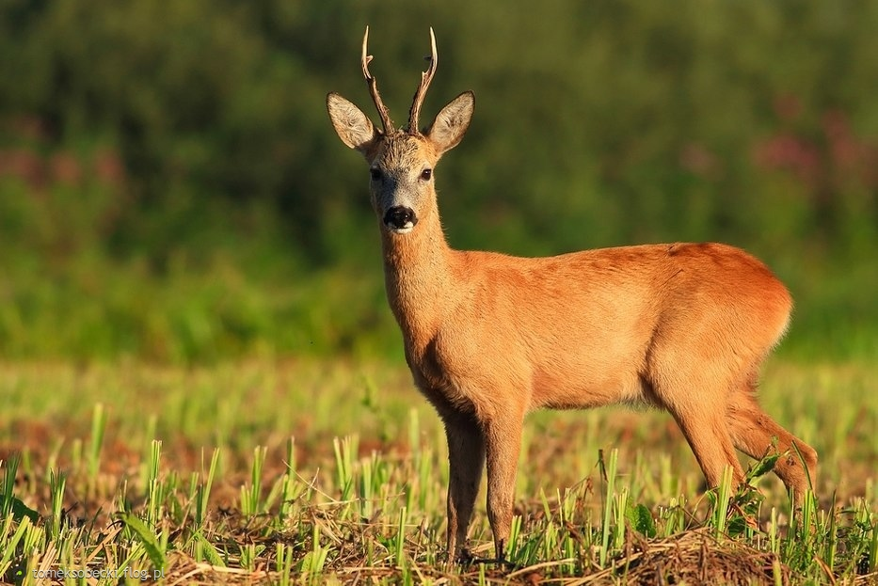
sarna

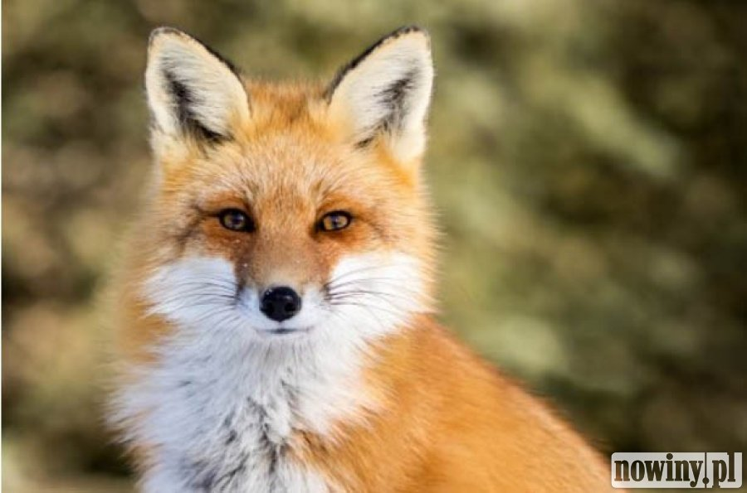
lis

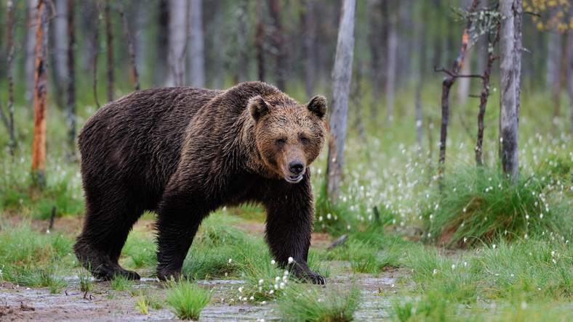
niedźwiedź

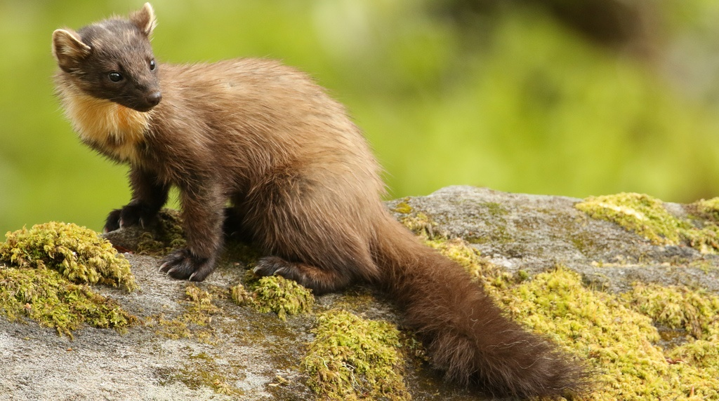
kuna leśna

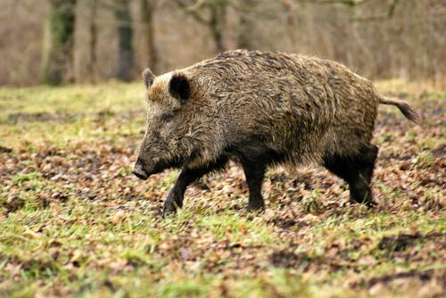
dzik

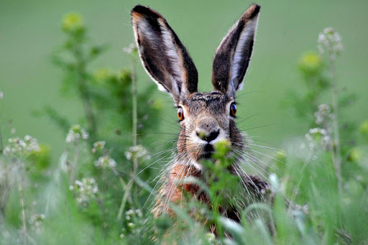
zając
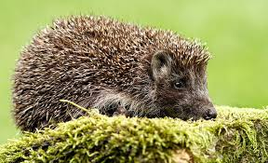
Jeż
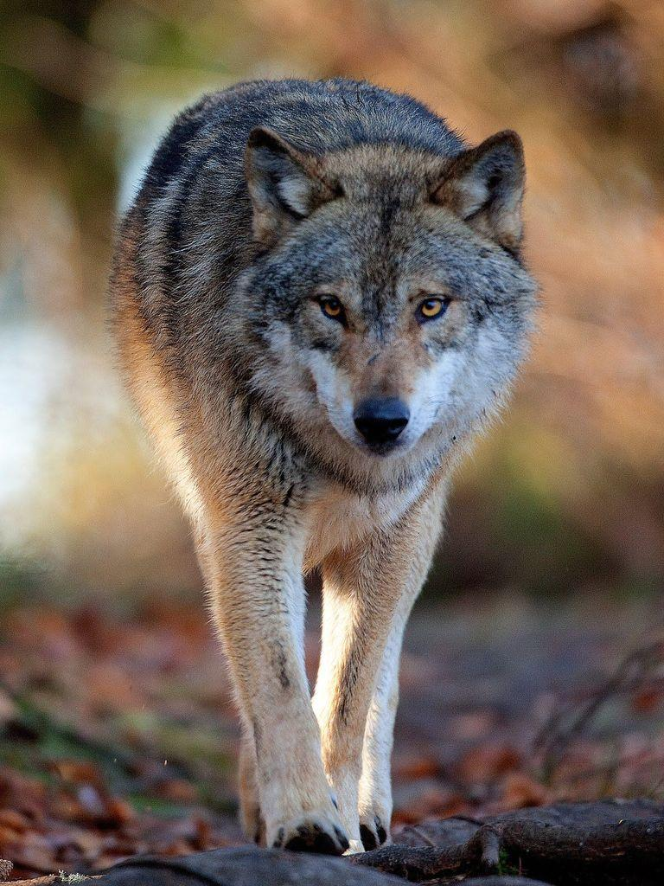
wilk

To tylko niektóre zwierzęta żyjące w polskich lasach. Spróbuj podzielić na sylaby nazwy tych zwierząt, potem na głoski. Jaka głoska jest w nagłosie (na początku), a jaka w wygłosie (na końcu).
Jak myślisz, które z tych zwierząt jest największe, a które najmniejsze?
Namaluj jedno z tych zwierząt.

Wykonaj karty pracy KP36a i KP36b.

